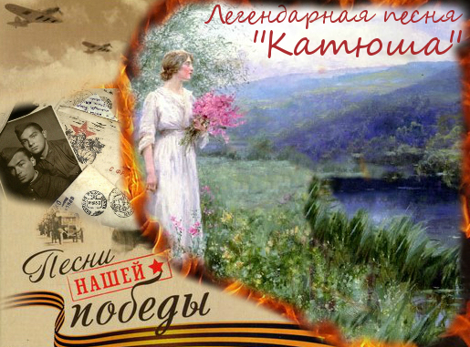
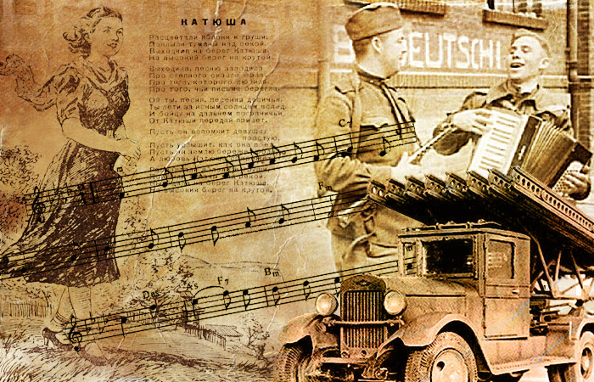

КАТЮША
муз. М. И. Блантера, сл. М. В. Исаковского

Как же родилась «Катюша»? Сначала М. В. Исаковским были написаны стихи — всего несколько строк.

«Я не знал, — говорил потом поэт, — что же дальше делать с Катюшей, которую я заставил выйти на «высокий берег на крутой» и запеть песню.
Поэтому стихи пришлось отложить…»
Неизвестно, как долго ожидали бы они своего часа, не повстречай Исаковский композитора М. И. Блантера.
«Я начал одну песню», — сказал мне Михаил Васильевич и показал четверостишие, — вспоминает Блантер.
— Это было удивительно. Я попросил поэта оставить мне зачин его песни. Теперь я буквально не находил себе места… «Катюша» без остатка заняла мое воображение. Вслушиваясь в слова Исаковского, я заметил, что в стихотворении его очень звонкая интонация. И в частности, вот что: берег, на берег! Какая причудливая игра ударений! Ну прямо-таки как в веселой народной припевке.
Однако над музыкальным решением песни пришлось потрудиться немало. Наконец, родилась именно та мелодия, которую все мы сегодня знаем и любим. Но песни пока не было. Ведь стихотворение оставалось незавершенным.
И тогда поэт и композитор стали вместе искать, какой же быть песне. Направление поиска и построение ее сюжета подсказано было самой жизнью, напряженной обстановкой предгрозовых довоенных лет.
"Мы как бы уже предчувствовали войну, хотя и не знали точно, когда и откуда она может прийти, — говорил Исаковский.
— По этим причинам тема Родины, тема защиты ее от посягательств врага была темой самой важной, самой первостепенной, и я, конечно, никак не мог пройти мимо нее даже в лирической песне”.
Так в советскую песенную лирику вошла новая тема любви девушки и воина, защитника Родины.
Во все времена создавались песни, повествующие о любви, о разлуках и расставаниях.
Матери, жены, невесты провожали сыновей, мужей, любимых на священную защиту Родины, на военную службу, а потом ожидали с надеждою их возвращения, пели об этом песни. И всегда это были грустные песни, полные тоски и печали. Образ тоскующей женщины, ожидающей воина с поля брани и службы солдатской, вызывал сочувствие, сострадание.

И вдруг появилась «Катюша». В песне этой никакой тоски нет и в помине. Напротив, слова ее и музыка выражают светлые чувства уверенности, бодрости и надежды. Героиня песни гордится тем. что ее любимый — «боец на дальнем пограничье».
Все это очень отличало песню о простой и обаятельной девушке с ласковым русским именем Катюша от всех ее предшественниц. И за это ее полюбили и безоговорочно приняли всюду и все.
По-новому зазвучала «Катюша» в годы Великой Отечественной войны. Но не только в песнях жила в ту суровую пору Катюша. Ее именем народ ласково «окрестил» новое грозное оружие, наводившее ужас на врага, — реактивные гвардейские минометы. И об этих «катюшах» вскоре были сложены песни:

Шли бои на море и на суше,
Грохотали выстрелы кругом-
Распевала песенки «катюша»
Под Калугой, Тулой и Орлом.

Песня стала очень популярной и за рубежом.
В Италии она известна в двух вариантах: «Катарина» и «Дует ветер». Песня эта служила своеобразным паролем молодежи всего мира на международных фестивалях, а к проходившему летом 1985 года в Москве XII Всемирному фестивалю молодежи и студентов было решено создать в честь нее сувенир. Многочисленных гостей нашей столицы встречала симпатичная, весело улыбающаяся, приветливая девочка с ласковым и знакомым всем, певучим именем Катюша.
И, конечно же, всюду звучала сложенная в честь нее замечательная песня.

Катюша

Расцветали яблони и груши,
Поплыли туманы над рекой.
Выходила на берег Катюша,
На высокий берег на крутой.

Выходила, песню заводила
Про степного сизого орла,
Про того, которого любила,
Про того, чьи письма берегла.

Ой ты, песня, песенка девичья,
Ты лети за ясным солнцем вслед
И бойцу на дальнем пограничье
От Катюши передай привет.

